ps处理模糊照片变清晰方法
2008年04月27日 星期日 08:48
ps处理模糊照片变清晰方法一：
照片中的人物有些模糊，主要是因为对焦不准形成，如果直接用USM滤镜锐化，不能识别图像的真正轮廓，而只是靠识别像素间的反差来辨别，所以需要通道来帮忙！
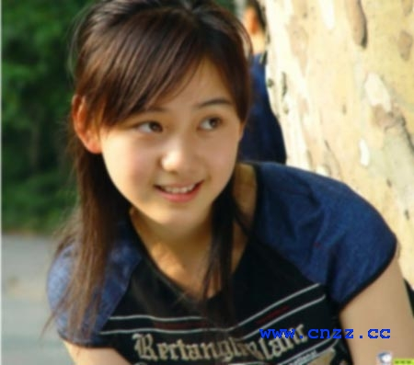
调整前模糊的照片
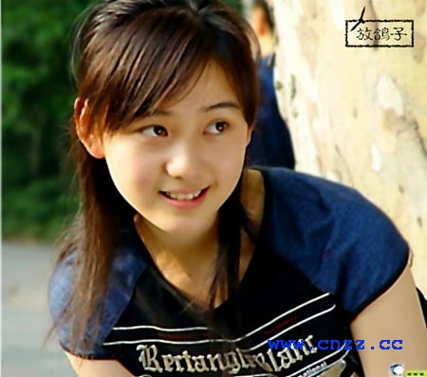
1、激活通道面板，观察RGB三个通道，发现红色通道中的信息比较丰富，质量较高，决定用红色通道工作。复制红色通道为红色通道副本。执行滤镜-风格化-照亮边缘，参数如图：
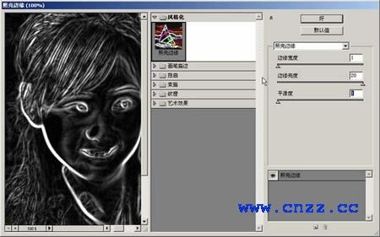
对红色通道执行“滤镜-风格化-照亮边缘”
2、对红通道副本高斯模糊，如图：
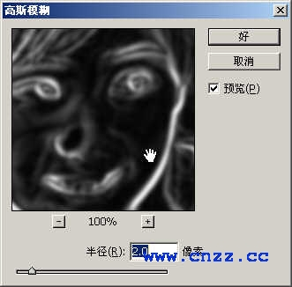
对红通道副本高斯模糊
3、用色阶命令对红通道副本进行调整，参数如图：
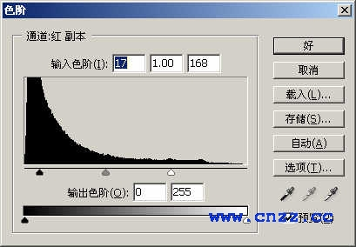
用色阶命令对红通道副本进行调整
4、设置前景色为黑色，选择合适的笔刷工具把不需要锐化的部分涂掉，如远景等：
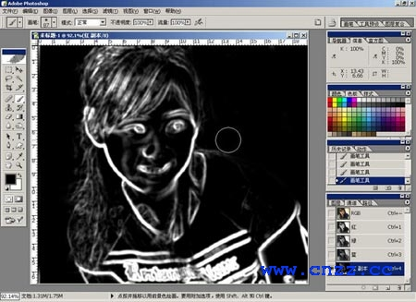
用笔刷工具把不需要锐化的部分涂掉
5、选区已经做出来了，然后把红副本通道作为选区载入，回到图层面板，将背景复制一层，不要取消选区。执行滤镜-艺术效果-绘画涂抹，参数如图：
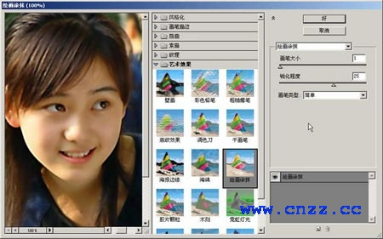
对复制图层执行“滤镜-艺术效果-绘画涂抹”
6、再将背景副本复制为背景副本1，将背景副本1移动到背景副本之下，将背景副本1的透明度改为30%，将背景副本改为滤色，目的是将画面稍微调亮：
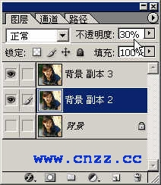
复制背景副本并适当调整
调整后的图片效果：
调整后的清晰照片
平时我们都喜欢把拍摄的照片用Photoshop模糊处理，让照片有朦朦胧胧的感觉。今天我们反其道，用Photoshop将模糊朦胧的照片变得清晰，图1是一张朦胧效果的美女照片。
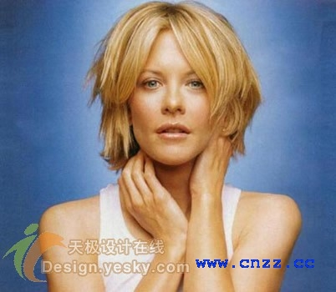
图1
1.在Photoshop打开图像，并在图层面板上复制一个图层副本，将副本图层的模式修改为“亮度”（图2）。
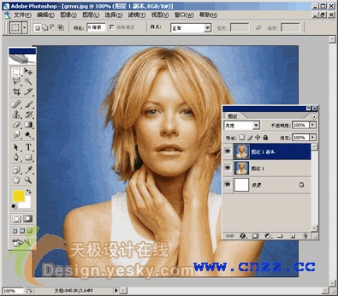
图2
2.下面选择“滤镜”菜单下的“锐化—USM锐化”命令，在设置窗口中适当调节一下锐化参数，本例锐化数量为“150%”，半径是“1”像素，阀值不变（图3）。
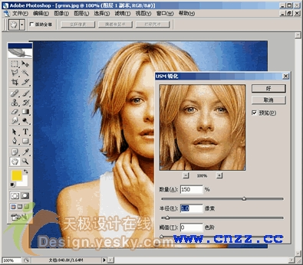
图3
3.接着选择“图像”菜单下“模式—LAB颜色”命令（图4），在弹出的窗口中选择“拼合”图层确定。
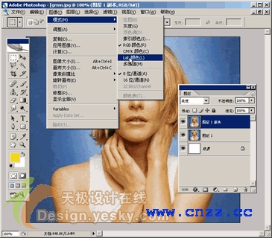
图4
4.现在又回到图层面板，刚才的2个图层被“拼合”为了一个图层，我们选择这个图层复制一个副本，在“通道”面板中看到图层通道上增加了“明度”通道，选定这个通道，再使用“滤镜”菜单的“锐化—USM锐化”命令，设置好锐化参数将这个通道锐化处理（图5）。
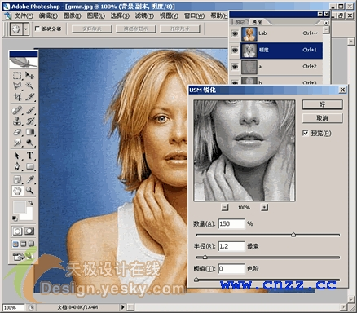
图5
5.现在返回图层面板，把副本图层的模式修改为“柔光”，看看此时的图像不仅画面更清晰，色彩也更加绚丽了（图6）。

